En los siguientes casos

* Listar los valores que puede tomar alpha
* ¿Cuántos serian en total?
* Cálcula 3-1 mod n (mostrar el procedimiento y la comprobación)

|  |  |  |  |  |
| --- | --- | --- | --- | --- |
| Conjunto | #Elementos  / Descompocision | Conjunto Alpha | Total de valores para alpha | 3-1 mod n |
| Los símbolos  ¡ ! ¿ ? { } & | **7**  Es primo | **α = {1,2,3,4,5,6}** | 6 | 5 |
| Dígitos del  0-9 | **10**  10 = 2*5 | **α = {1,3,7,9}** | 4 | 7 |
| Letras de la  A a la L | **12**  12 = 2*2*3 | **α = {1,5,7,11}** | 4 | - |
| Alfabeto en inglés | **26**  26 = 2*13 | **α = {1,3,5,7,9,11,15,17,19,21,23,25}** | 12 | 9 |
| Alfabeto en Español | **27**  27 = 3*3*3 | **α = {1,2,4,5,7,8,10,11,13,14,16,17,19,20,22,23,25,26}** | 18 | - |
| Alfabeto en Inglés y los símbolos  - + * | **29**  Es primo | **α = {1,2,3,4,5,6,7,8,9,10,11,12,13,14,15,16,17,18,19,20,21,22,23,24,25,26,27,28}** | 28 | 10 |
| ASCII completo | **256**  256 = 28 | **α = {1,3,5,7,9,11,13,………..,247,249,251,253,255} (Los impares de 1-255)** | 128 | 171 |

**Cifrador Vigenère**

Sea C=ISEOEETTJKVONQV

K= forget

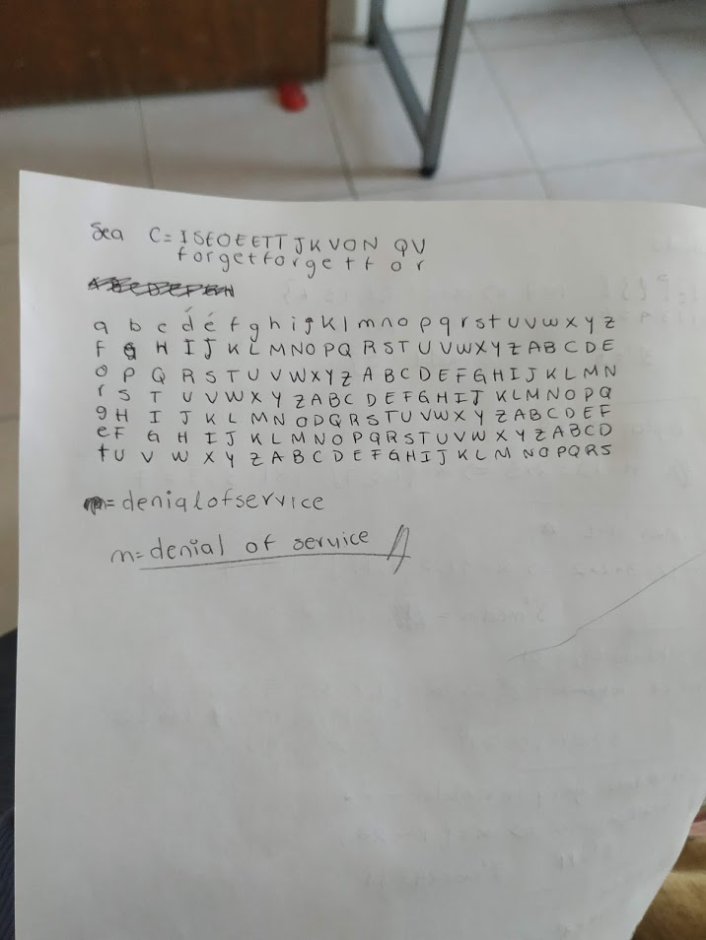Encuentra m: **denial of service**

Nota: Los procedimientos deben realizarse a mano, debes escanear tus notas o tomar una foto e incluirla como imagen al final de este archivo.

Trabajos sin procedimientos a mano valen 0 puntos.

Al finalizar guarda tu archivo como PDF para subirlo a Classroom.

